INTEC SRL
102
Via Edison, 4 - 42040 CALERNO - RE - ITALY
cod.fisc. e p.i. 01444720351 M RE 013826
CCIAA RE N. 186359 - Trib. RE N. 01444720351
TEL. 0522 909727 r.a.
TELEFAX 0522 909747
E-MAIL info@intecslem.it

ALKALMAZÁSTECHNIKAI LEÍRÁS

STUCCO PER LAMIERA ZINCATA

Kitt horganyzott lemezre

Kiváló minőségű poliészter spatulyakitt, különösen alkalmas a gépkocsik horganyzottlemez felületére és alumínium lemezre. Közönséges fémfelületre is felhasználható, minden felhordási igényt kielégítő megoldásra rendkívül hatásos.
A horganyzott lemezre kifejlesztett kitt könnyen csiszolható, spatulyával jól kenhető és idővel is flexibilis marad. Nem hagy lyukat és sokáig tárolható.

FELÜLET
Nyers és horganyzott lemez zsírtalanított és lecsiszolt autóra.

Lecsiszolt üveggyanta.
Előzetesen zsírtalanított és lecsiszolt alumínium lemez.
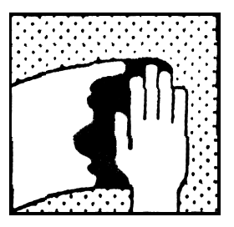

ELŐKÉSZÍTÉS
A felületet alaposan meg kell tisztítani; minden oxid maradványt el kell távolítani; szilikoneltávolító hígítóval kell zsírtalanítani.
Az edzőt a szobahőmérséklettől függően kell a kitthez adagolni:

Hőmérséklet | Edző % súlyban
10°C alatt  10 – 20°C  20°C fölött | 3 – 3,5 %  2 – 2,5 %  1 – 1,5 %

A két komponenst alaposan el kell keverni.

FAZÉKIDŐ: 5 – 7 perc 20°C-on.


FELHORDÁS
A kívánt vastagság szerint egy vagy két rétegben.
Úgy kell felhordani, hogy a kitt egyenletesen tapadjon a felületre.
Javasolt vastagság: 200 – 900 mikron

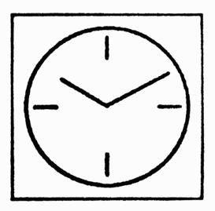SZÁRADÁS
LEVEGŐN – 20°C-on:
a rétegek közötti időköz: 6 – 7 perc
csiszolható: a felhordást követő 30 – 35 perc elteltével
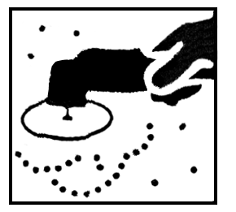

CSISZOLÁS
A secco con carta P 80, P 120, P 220

MŰSZAKI ADATOK
FAJSÚLY: 1800 g/l
SZÍN: sárga

TÁROLÁS: 12 hónap száraz és hűvös helyen, hőforrástól távol.
FLEXIBILITÁS: jó
ÖSSZEHÚZÓDÁS: semmi
FELÜLFESTHETŐSÉG: kiváló
VÍZZEL ÉS OLDÓSZERREL SZEMBENI ELLENÁLLÁS: kiváló
HŐELLENÁLLÁS: 120°C
VOC: 260 g/l
SZÁRAZANYAG MARADÉK: 85% súlyban
SZEMCSÉZETTSÉG: 50 mikron
VISZKOZITÁS: 750.000 – 950.000 cP (Brookfield – 20°C)
Megjegyzés: a fenti VOC és szárazanyag maradék adatok sztirolos oldószerre vonatkoznak.

